1

**ADL 2021 Final Project**

**Task-Oriented Dialogue (DST & NLG)**

Team 3 : 王志中 吳承哲 莊詠竣 賴怡穎

**摘要**

本報告旨在討論任務導向型對話(Task-Oriented Dialogue)系統中，如何運用深度學習去訓練所謂的聊天機器人，能夠如同真人一般地與使用端用戶對答。其中將會展示對話狀態追蹤(DST)以及自然對話生成(NLG)，讓整個系統更加完整。NLG的部分是參考臉書AI團隊所開發之ACCENTOR(Adding Chit-Chat to Enhance Task-Oriented Dialogues)來完成，展示其資料處理、訓練及成果，最後進行檢討。

# 介紹

(DST……)

臉書(Facebook)於2017年5月推出ParlAI，透過Github平台釋出，可用來訓練及測試對話模型。而後續於2018 年 7 月 KV MemNN、2020 年 1 月 BST Poly-encoder、2020 年 5 月 Blender，而最後於2021年5月推出ACCENTOR。ACCENTOR旨在使系統之虛擬對話更具吸引力和互動性，提出了一種 人類與AI協作數據收集方法，用於生成不同的chit-chat回應，以最少的註釋工作來增強面向任務的對話。然後選自兩個流行的面向任務的數據集:Schema-Guided Dialogue 和 MultiWOZ 2.1的對話呈現新的基於chit-chat的註釋並演示。整體概念圖如下:

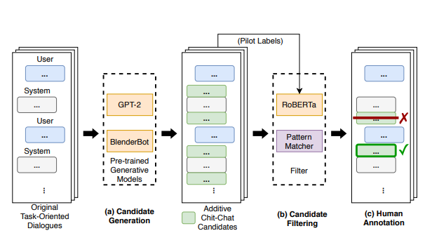

後續將進行:

1. 候選對話生成 : chit-chat資料訓練及預測
2. 候選對話篩選 : 判斷chit-chat好壞並評估好的chit chat要放在開頭或結尾(Arranger)
3. 人類篩選分類 : 最後執行實際人類評估分析

# 方法及實驗

***DST(對話狀態追蹤):***

…………………

***NLG(自然對話生成):***

1. **Chit-chat模型訓練:**
   1. **資料訓練:**

訓練資料為過去好的chit-chat候選資料，首先在input資料進Parlai之前，要先做格式整理，其中一筆資料形式如下:

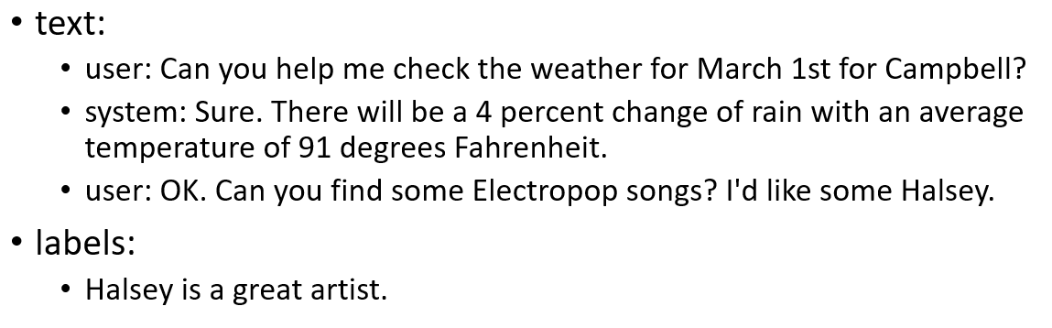

模型為Tutorial Transformer Generator，其為一小型transformer(90M個參數)之預訓練模型

然後參考自parlai train model 的指令([https://parl.ai/docs/cli_usage.html#train-model](https://parl.ai/docs/cli_usage.html?fbclid=IwAR1b99y5nrDn2s9trSIidbq2QPPp3s3dy7NrkN2HlQD2cZY6yfFG0_Sd_Ws#train-model))，輸入:

parlai train_model -t fromfile:parlaiformat --fromfile_datapath ./parlai --fromfile-datatype-extension true -m transformer/generator --init-model zoo:tutorial_transformer_generator/model --dict-file zoo:tutorial_transformer_generator/model.dict

超參數為:

--embedding-size 512

--n-layers 8

--ffn-size 2048

--dropout 0.1 (dropout = 0.1)

--n-heads 16

--learn-positional-embeddings True

--n-positions 512

--variant xlm

--activation gelu

--skip-generation True

--fp16 True

--text-truncate 512

--label-truncate 128

--dict-tokenizer bpe

--dict-lower True

-lr 1e-06 (learning rate = 10^-6)

--optimizer adamax (optimizer = adamax)

--lr-scheduler reduceonplateau

--gradient-clip 0.1

-veps 0.25

--betas 0.9,0.999

--update-freq 1

--attention-dropout 0.0

--relu-dropout 0.0

--skip-generation True

-vp 15

-stim 60

-vme 20000

-bs 16

-vmt ppl

-vmm min

* 1. **資料預測:**

然後參考自parlai train model 的指令(https://parl.ai/docs/cli_usage.html?fbclid=IwAR1b99y5nrDn2s9trSIidbq2QPPp3s3dy7NrkN2HlQD2cZY6yfFG0_Sd_Ws#interactive)

在parlai中預測的工具包稱為interactive

輸入: parlai interactive -mf ./train_90M < lm.input.test.cc.txt > lm.output.test.cc.txt

資料形式為一次輸入三筆user與system之間交互之對話紀錄且以遞增形式呈現，而經過interactive預測後會產生對應輸入三筆接連發生的回應，表示如下:

輸入:

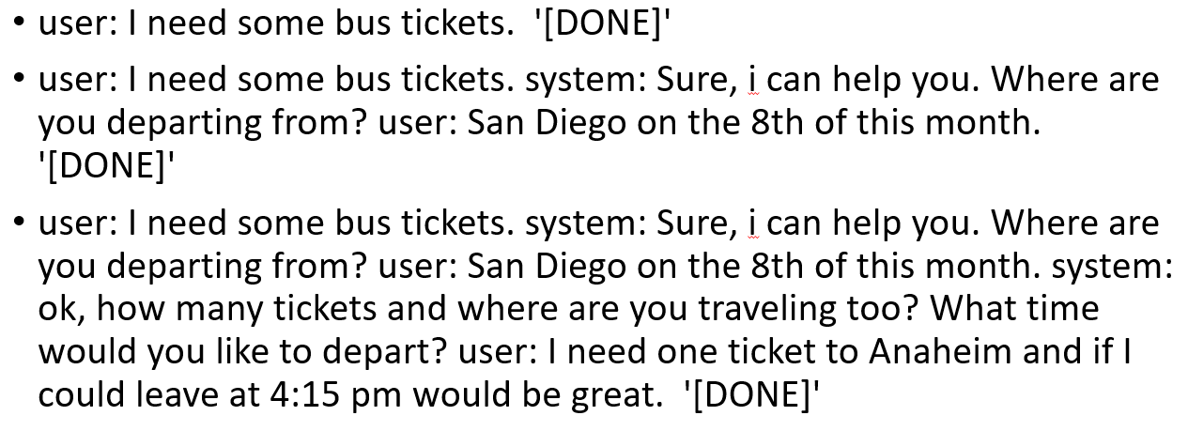

輸出:

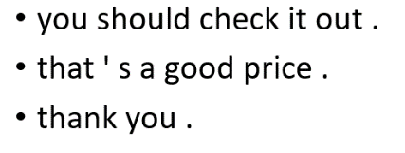

1. Arranger評估 :

概念圖(紅框處):

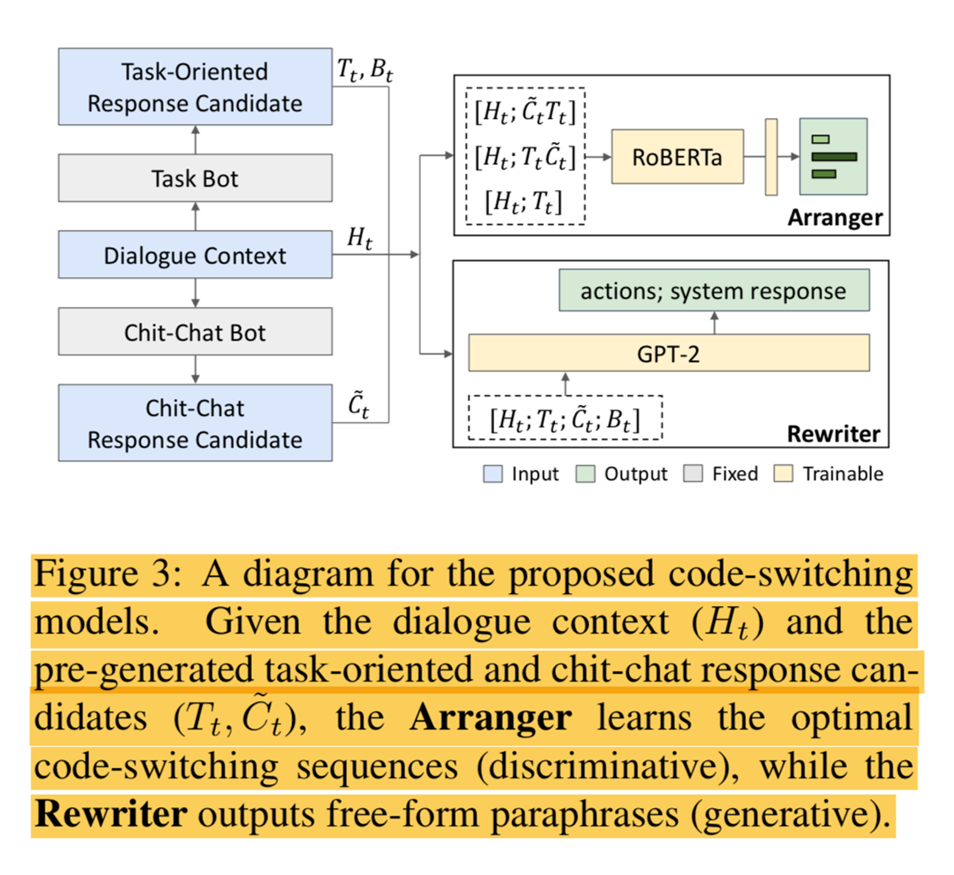

該模型在不被干預的情況下安排了現成的對話模型和現成的chit-chat模型的輸出。該模型將 (i) 對話歷史 Ht，(ii) 基於 Ht 的chit-chat模型生成的chit-chat response C̃t 作為輸入，以及 (iii)基於Ht的面向任務的對話模型生成的task-oriented的response Tt。而模型輸入為Ht及C ̃t Tt， Ht及Tt C ̃t ，還有Ht及獨立的Tt具體來說，該模型通過 RoBERTa 對 Ht 和這三個response中的每一個的串聯進行編碼，並將得到的表示通過線性加 softmax 層進行選擇。為了訓練模型，我們通過將 ACCENTOR-SGD 訓練集中的turn t 的每個chit-chat候選者視為 C ̃t 並將ground-truth task-oriented response 視為 Tt 並基於以下條件設置目標選擇來形成訓練實例候選的label（即好/壞）和位置（即response的開始/結束）。

利用ACCENTOR中的arrenger工具包針對parlai interactive output data的chit chat預測出三個機率值，分別為0, 1, 2，0: bad、1: good, beginning、2: good, end。模型為RoBERTa，重要超參數:learning rate=2*10^-5, epoch=3, batch size=24, max length=512，以下展示輸入資料及輸出資料:

輸入:

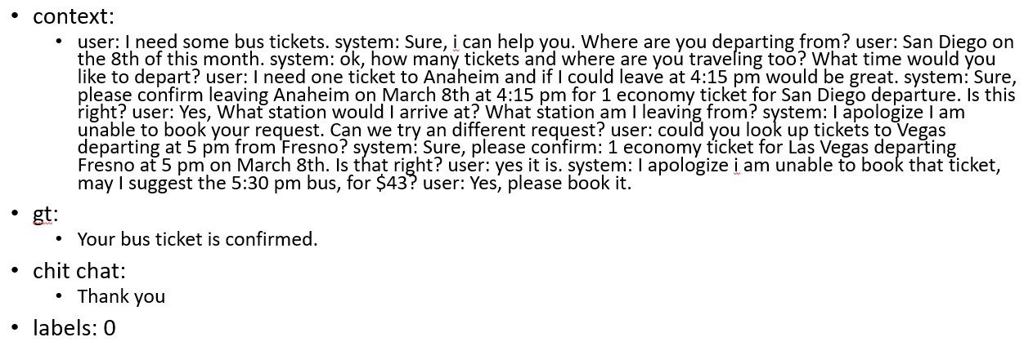

輸出:

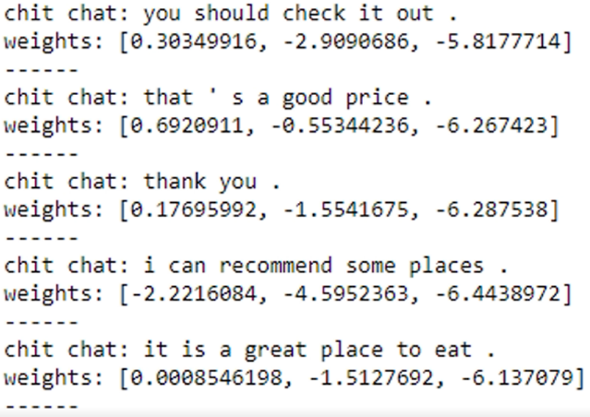

由上圖所示，據輸出之權重之最大值去判定是0、1或是2，如第一筆[0.30349916, -2.9090686, -5.8177714]中最大的值為0.30349916，就判定為0，是一不好的chit-chat。全部預測資料中，判斷為0: bad、1: good, beginning、2: good, end的個數為，0:10795個、1:3922個、2:1561個。最後將資料整理為作業要求的形式如下:

整理:

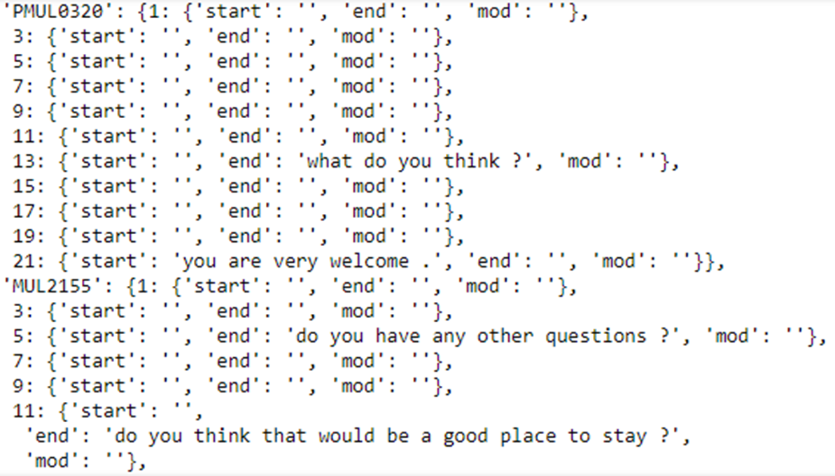

上圖為最後繳交給助教之格式，呈現不同對話群組中chit-chat及位置資訊。

# 結論

NLG:

Chit-chat:

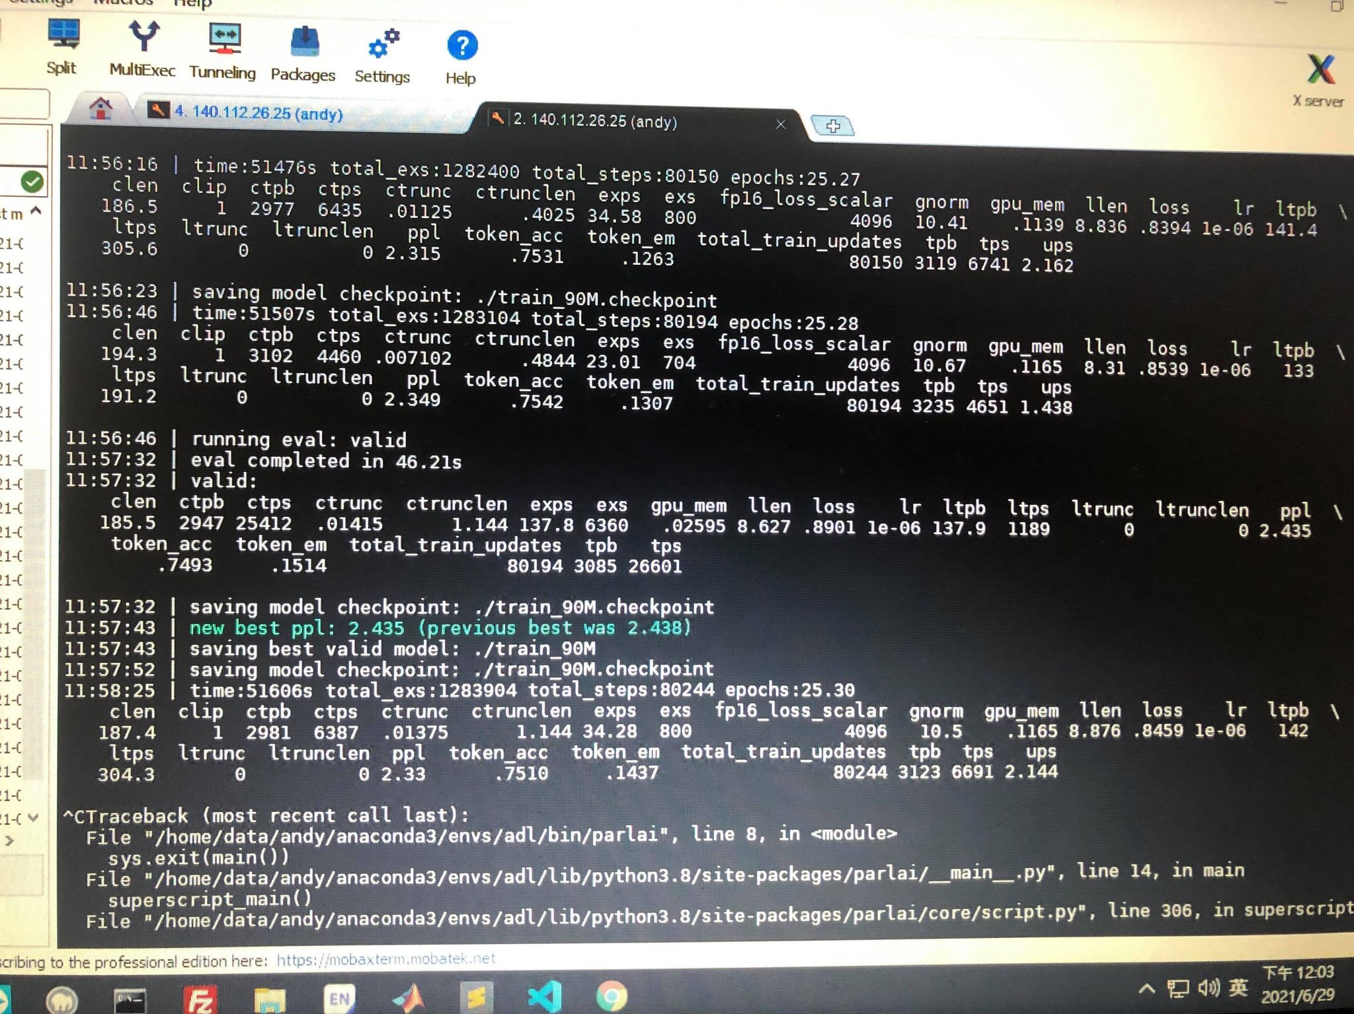

圖中顯示最後一個epoch跑出的結果，token accuracy到了0.7510

Arranger:

最終RoBERTa模型的結果為:

train_acc = 0.7189145620634068

train_loss = 0.5734808349732271

eval_acc = 0.6631650079862391

eval_loss = 0.6175413059253319

DST:

………….

# 工作分配

# DST: 王志中 吳承哲

# NLG: 莊詠竣 賴怡穎

# 報告撰寫: 王志中 吳承哲 莊詠竣 賴怡穎